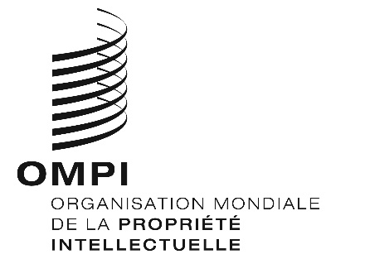
AVIS N° 15/2021

Protocole de Madrid concernant l’enregistrement international des marques

Adhésion au Protocole de Madrid : Émirats arabes unis

Le 28 septembre 2021, le Gouvernement des Émirats arabes unis a déposé auprès du Directeur général de l’Organisation Mondiale de la Propriété Intellectuelle (OMPI) son instrument d’adhésion au Protocole relatif à l’Arrangement de Madrid concernant l’enregistrement international des marques (“Protocole de Madrid”). Le Protocole de Madrid entrera en vigueur, à l’égard des Émirats arabes unis, le 28 décembre 2021.

Ledit instrument d’adhésion était accompagné de :

– la déclaration visée à l’article 5.2)b) et c) du Protocole de Madrid selon laquelle le délai d’un an pour notifier un refus provisoire de protection est remplacé par un délai de 18 mois et un refus provisoire fondé sur une opposition peut être notifié après l’expiration du délai de 18 mois; et

– la déclaration visée à l’article 8.7)a) du Protocole de Madrid, selon laquelle les Émirats arabes unis souhaitent recevoir une taxe individuelle lorsqu’ils sont désignés dans une demande internationale, dans le cadre d’une désignation postérieure à un enregistrement international et à l’égard du renouvellement d’un enregistrement international dans lequel ils ont été désignés, au lieu d’une part du revenu provenant des émoluments supplémentaires et des compléments d’émoluments.

3. Les montants de la taxe individuelle, indiqués par le Gouvernement des Émirats arabes unis en vertu de l’article 8.7)a) du Protocole de Madrid, feront l’objet d’un autre avis.

4. L’adhésion des Émirats arabes unis au Protocole de Madrid porte à 109 le nombre de parties contractantes à ce traité et de membres de l’Union de Madrid. Une liste des membres de l’Union de Madrid contenant des informations sur les dates auxquelles ces membres sont devenus parties à l’Arrangement de Madrid ou au Protocole de Madrid est disponible sur le site Web de l’OMPI, à l’adresse suivante : www.wipo.int/madrid/fr/members.

Le 14 octobre 2021

